NACRT
Na osnovu člana 3 stava 1 tačke 1, člana 4, stava 2 i člana 5 Odluke o izgradnji lokalnih objekata od opšteg interesa („Sl.list CG – opštinski propisi“, broj 14/22, 59/22, 30/23, 12/26), člana 38 Zakona o lokalnoj samoupravi (“Sl.list CG” br. 02/18, 34/19, 38/20, 50/22, 84/22, 81/25, 98/25) i člana 36 Statuta Opštine Kotor ("Sl. list CG – opštinski propisi" br. 37/19), Skupština Opštine Kotor, na sjednici održanoj dana _________2026.godine, donijela je
O D L U K U
o utvrđivanju lokacije za izgradnju kanalizacionog sistema i zamjenu distributivne mreže za naselje Škaljari,
KO Škaljari I - Opština Kotor

Član 1
Ovom Odlukom određuje se lokacija sa elementima urbanističko - tehničkih uslova za izradu projektne dokumentacije za izgradnju fekalne kanalizacije i zamjenu distributivne mreže za dio naselja Škaljari na dijelu kat. parc. 1321/1, 1322/1, 370, 347, 363, 1323, 723/3, 729, 739, 788, 742, 1316/1, 767, 1324, 699, 1325, 854, 1326, 1083, 1064, 1327, 1012, 1155, 1251, 1300, 1328, 1001, 979, 965, 888, 898, 927, 683/1, 684/1, 683/2 KO Škaljari I (kao i na katastarskim parcelama koje nastanu njihovom parcelacijom), Opština Kotor.

Kako se radi o izgradnji infrastrukturnih objekata, isti se smatra lokalnim objektom od opšteg interesa.
Inicijativu za donošenje ove Odluke podnio je Sekretarijat za investicije.
Član 2
PROGRAMSKI ZADATAK
SA ELEMENTIMA URBANISTIČKO-TEHNIČKIH USLOVA

CILJ I PREDMET
Predmet ovog Programskog zadatka je utvrđivanje lokacije i davanje smjernica za izradu Glavnog projekta izgradnje fekalnog kanalizacionog sistema i zamjene distributivne mreže za dio naselja Škaljari.
UVOD
Sekretarijat za urbanizam, stanovanje i uređenje prostora Opštine Kotor pokrenuo je postupak po zahtjevu Sekretarijata za investicije koji je dostavio Idejno rješenje i Programski zadatak za izgradnju kanalizacionog sistema i zamjene distributivne mreže za naselje Škaljari, u cilju izrade glavnih projekata, revizije glavnih projekata, izdavanja odobrenja za građenje, građenje objekta i izdavanje odobrenja za upotrebu objekta. Sastavni dio idejnog rješenja su uslovi Vodovoda i kanalizacije DOO Kotor.
Naime, Prostorno urbanistički plan Kotora, koji je stupio na snagu 2020. godine, zamijenio je detaljnije razrađene planove za ova područja pa je za izdavanje UTU bio potreban strateški pristup sagledavanja svakog predmeta pojedinačno. Imajući u vidu razmjeru i ažurnost podloga na kojima se rade planovi i da isti ne sadrže detaljna rješenja razrade hidrotehničke infrastukture, a postojeća mreža nema dovoljne kapacitete, nophodno je pojedinačno sagledavanje lokacije i umrežavanje sa postojećim sistemom.

Na osnovu Odluke o izgradnji lokalnih objekata od opšteg interesa, u cilju definisanja preciznijih uslova i smjernica za građenje ovakvih objekata, moguće je da se za istu donese odgovarajuća odluka o utvrđivanju objekta od opšteg interesa sa programskim zadatkom i elementima urbanističko-tehničkih uslova, sačinjenih prema važećim tehničkim normativima i standardima struke, te smjernicama i pravilima uređenja i izgradnje koje su date važećim planovima.

SKICA LOKACIJE
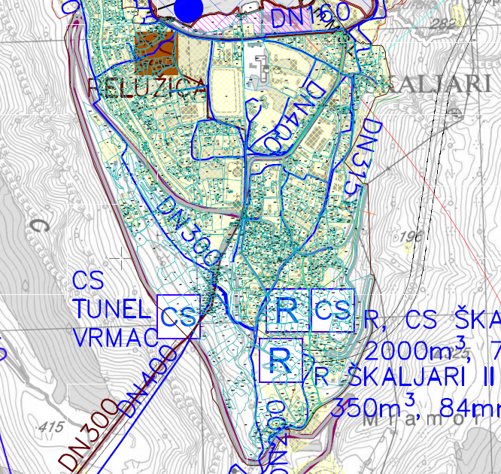
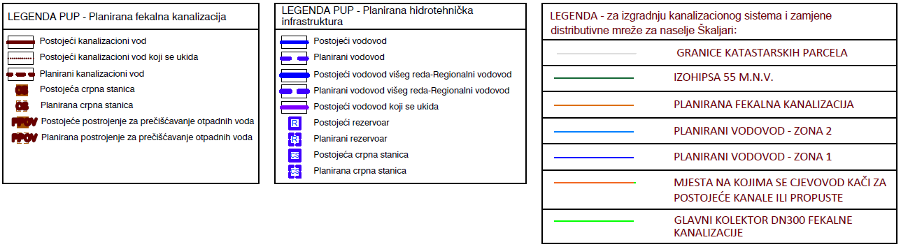
-Preklop trase cjevovoda sa kartom planirane hidrotehničke infrastrukture PUP – Kotor-

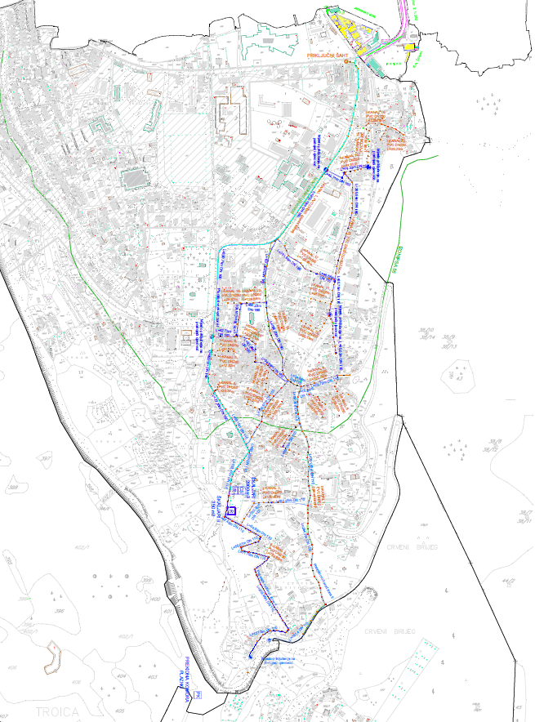
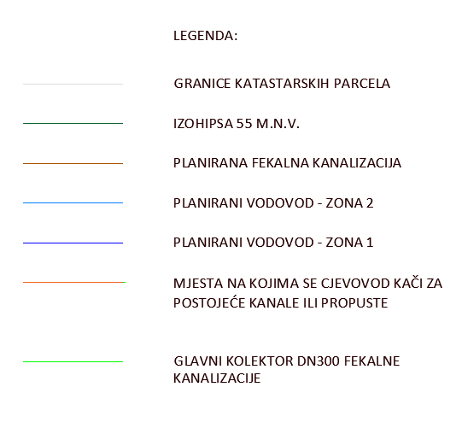
-Situacija-

USLOVI ZA IZRADU TEHNIČKE DOKUMENTACIJE ZA IZRADU GLAVNOG PROJEKTA – USLOVI DOSTAVLJENI OD STRANE SEKRETARIJATA ZA INVESTICIJE
 | OPŠTI PODACI
 | Investitor: |  | Sekreterijat za investicije Opštine Kotor.
 | Naziv objekta: |  | Kanalizacioni sistem i zamjena distributivne mreže za naselje Škaljari.
 | Mjesto gradnje: |  | na dijelovima kat.parc. 1321/1, 1322/1, 370, 347, 363, 1323, 723/3, 729, 739, 788, 742, 1316/1, 767, 1324, 699, 1325, 854, 1326, 1083, 1064, 1327, 1012, 1155, 1251, 1300, 1328, 1001, 979, 965, 888, 898, 927, 683/1, 684/1, 683/2 KO Škaljari I (kao i na katastarskim parcelama koje nastanu njihovom parcelacijom), Opština Kotor.
 | Predmet projekta: |  | Predmet ovog programskog zadatka je utvrđivanje lokacije i davanje smjernica za izradu glavnog projekta izgradnje fekalnog kanalizacionog sistema i zamjene distributivne mreže za dio naselja Škaljari.
 |  | TEHNIČKI PODACI ZA VODOVODNI SISTEM DIJELA NASELJA LJEŠEVIĆI
 |  | Uvodni dio: |  | U skladu sa Projektnim zadatkom, ovom dokumentacijom izrađeno je idejno rješenje kanalizacionog sistema za naselje Škaljari. Na dijelovima područja gdje je vodovodni distributivni cjevovoda u lošem stanju, planirana je njegova rekonstrukcija paralelno s izgradnjom kanalizacije. Ovakav pristup ima za cilj optimizaciju troškova i minimizaciju ometanja stanovništva, s obzirom na to da bi radovi na oba sistema bili izvođeni istovremeno.
 |  | Cilj i predmet: |  | Predmet ovog idejnog rješenja je izgradnja kanalizacionog sistema i zamjena distributivne mreže za dio naselje Škaljari na dijelovima kat. parc. 1321/1, 1322/1, 370, 347, 363, 1323, 723/3, 729, 739, 788, 742, 1316/1, 767, 1324, 699, 1325, 854, 1326, 1083, 1064, 1327, 1012, 1155, 1251, 1300, 1328, 1001, 979, 965, 888, 898, 927, 683/1, 684/1, 683/2 KO Škaljari I (kao i na katastarskim parcelama koje nastanu njihovom parcelacijom), Opština Kotor
 |  | Lokacija: |  | Na dijelu kat. parc. 1321/1, 1322/1, 370, 347, 363, 1323, 723/3, 729, 739, 788, 742, 1316/1, 767, 1324, 699, 1325, 854, 1326, 1083, 1064, 1327, 1012, 1155, 1251, 1300, 1328, 1001, 979, 965, 888, 898, 927, 683/1, 684/1, 683/2 KO Škaljari I (kao i na katastarskim parcelama koje nastanu njihovom parcelacijom), Opština Kotor.
 |  | Mjesto priključenja na postojeći cjevovod: |  | Kanalizaciona mreža - Kao polazna tačka za projektovanje uzeti su podaci o položaju i uslovi mogućnosti priključenja na PS „Peluzica“, dubina ulivnog šahta na kružnom toku u Škaljarima, te topografske karakteristike prostora Škaljara.  Vodovodna mreža - Rešenje je koncipirano tako da su objekti visočije zone povezani na cjevovod koji dolazi sa PK „Plazno“ iz pravca rezervoara „Trojica“, dok se niža zona vodom snabdijeva preko rezervoara „Škaljari 1“.
 |  | Cijevi |  | PVC, SN 8 DN250mm;  PVC, SN 8 DN300mm;  PEHD PN 10 bara DN110mm;  PEHD PN 10 bara DN160mm.
 |  | Iskop rovova: |  | Sve iskope izvršene izvan linije profila i temeljnih jama objekata, odnosno prekope nastale krivicom Izvođača radova, Izvođač je dužan dovesti u projektovano stanje nasipanjem odgovarajućeg materijala i njegovim zbijanjem.  Odstupanje od ovoga može biti samo po dozvoli Naručioca i Nadzornog organa. U slučaju potrebe izvođenja dodatnih radova na iskopu kao i viška iskopa zbog nepredviđenih okolnosti, plaćanje vrši Investitor ali tek po sprovođenju procedure odobravanja viška/dodatnih radova od strane Naručioca. Višak/dodatni iskop treba detaljno snimiti konstatovati u građevinskom dnevniku.  Ako u temeljnu jamu, kanal i rovove dolazi voda bilo kojeg porijekla, onda se ona mora odstaniti spriječiti njeno doticanje. Površinskoj vodi se ne smije dozvoliti slivanje u temeljne jame ili rovove. Jediničnom cijenom iskopa obuhvaćene su i sve potrebne mjere za održavanje rova tj. temeljne jame u suvom stanju. Obračun plaćanja ove pozicije vrši se po m³ u uraslom stanju.  Materijal iz iskopa će se deponovati samo na ona mjesta koja odrede Naručilac i Nadzorni organ, uz saglasnost Investitora. Materijal iz iskopa koji zadovoljava propisane uslove kvaliteta, koristiće se za sva nasipanja.
 |  | Polaganje cijevi: |  | Radi što boljeg nalijeganja cijevi, a u cilju ravnomjernijeg opterećenja po dužini cjevovoda neophodna je izrada jastuka. Jastuk mora biti pažljivo pripremljen i ravnomeran u zemljanom materijalu (bez prisustva kamena). U tu svrhu služi dno rova, koje treba da bude pažijivo iskopano tačnosti do na ±1 cm, poravnato sa niveletom cevovoda. Ako se cjevovod postavlja u kamenitom terenu, neophodna je izrada posebnog jastuka od pijeska po cijeloj širini rova debljine d=10 cm. Prostor oko cijevi i iznad cijevi (do visine nadsloja od 10cm) mora biti izveden od pijeska Dmax=4mm. U izuzetnim slučajevima može se umjesto pijeska koristiti rastresita zemlja iz iskopa ali nikako glina, pošto bi došlo do lijepljenja za cijevi, kasnije zbog promjene vlažnosti došlo bi do pucanja i time bi bila prouzrokovana dopunska opterećenja na cjevovodu. Pijesak koji se stavlja ispod, kao i iznad i oko cijevi mora biti nabijen. Izbor alata za nabijanje kao i operacija nabijanja - podbijanja mora biti takva, da ne dođe do oštećenja cijevi ili fazonskih komada.
 |  | Zatrpavanje rovova: |  | Nasipanje pojedinih materijala vršiće se prema mjerama i dimenzijama datim u projektu. Sva nasipanja materijalom iz iskopa treba vršiti u horizontalnim slojevima visine do 30 cm, zavisno od vrste materijala, a zbijaće se ručno ili mašinski prema uslovima za zemljane radove. Pri tome treba voditi računa o blizini betonskih objekata. Ugrađivanje materijala pored betonskih građevina može početi tek kada beton postigne dovoljnu čvrstoću. Ukoliko u toku izvođenja konstrukcije, dođe do sleganja ovako nasutog i nabijenog materijala, treba izvršiti nova nasipanja do projektovanih kota i do postizanja potrebnog stepena zbijenosti za tu poziciju. Nadzorni organ će stalno kontrolisati efekat zbijanja nasipa i postizanje potrebne zbijenosti.

IZRADA TEHNIČKE DOKUMENTACIJE

Projektant je dužan da pri projektovanju koristi podatke sa terena koje će sam prikupiti. U tom smislu dužan je da izvrši analizu okolnog terena i postojeće infrastrukture, na osnovu čega će utvrditi potrebu za izmještanjem postojećih instalacija vodovodne mreže, telekomunikacionih i elektroinstalacija, dalekovoda i sl.

Projektant je dužan da uzme u obzir sva prostorna ograničenja za izgradnju. Takođe, potrebno je da analizira i lokalnu putnu mrežu i mogućnost priključenja na istu. Posebno treba obratiti pažnju na lokacije gdje postoje izgrađeni objekti ili površine posebne namjene.

Detaljan geodetski snimak terena neophodno je obezbijediti kako bi isti poslužio kao podloga za izradu tehničke dokumentacije.

Osnova za izradu Glavnog projekta je Idejno rješenje izgradnje vodovodne mreže pored kamenoloma u Lješevićima.

Tehnička dokumentacija mora biti urađena tako da bude usklađena sa sljedećim zakonskim i podzakonskim aktima: Zakonom o izgradnji objekata, Zakonom o uređenju prostora, Zakonom o putevima, Zakonom o bezbjednosti saobraćaja na putevima i podzakonskim aktima donešenim na osnovu navedenih zakona, drugim zakonima, pravilnicima i propisima koji regulišu izradu pojedinih djelova tehničke dokumentacije, MEST i EN standardima (JUS se koristi u slučaju da ne postoje MEST ili EN standardi), normativima i pravilima struke.

Sadržaj cjelokupne tehničke dokumentacije mora biti usklađen sa odredbama Pravilnik o načinu izrade sadržini i ovjeri tehničke dokumentacije za građenje objekta (''Službeni list CG'', br. 53/25).

Član 3
Glavni projekat podliježe reviziji u skladu sa čl. 16 Zakona o izgradnji objekata ("Službeni list Crne Gore", broj 19/25, 92/25, 160/25, 114/26) i u skladu sa čl. 7 Odluke o izgradnji lokalnih objekata od opšteg interesa („Sl.list CG – opštinski propisi“, broj 14/22, 59/22, 30/23, 12/26).
Član 4
O sprovođenju ove Odluke staraće se Sekretarijat za investicije, Opština Kotor.
Član 5
Ova Odluka stupa na snagu osmog dana od dana objavljivanja u “Sl.listu Crne Gore-opštinski propisi”.

Broj: 11-_______
Kotor, ____2026.godine

SKUPŠTINA OPŠTINE KOTOR
PREDSJEDNIK

Vojin Batuta

O b r a z l o ž e nj e

U skladu sa Odlukom o izgradnji lokalnih objekata od opšteg interesa („Sl.list CG – opštinski propisi“, broj 14/22, 59/22, 30/23, 12/26), a na osnovu inicijative Sekretarijata za investicije Opštine Kotor, ovaj organ je pripremio Nacrt Odluke kojom se utvrđuje lokacija sa elementima urbanističko-tehničkih uslova za izradu projektne dokumentacije za izgradnju fekalne kanalizacije i zamjenu distributivne mreže za dio naselja Škaljari na dijelu kat. parc. 1321/1, 1322/1, 370, 347, 363, 1323, 723/3, 729, 739, 788, 742, 1316/1, 767, 1324, 699, 1325, 854, 1326, 1083, 1064, 1327, 1012, 1155, 1251, 1300, 1328, 1001, 979, 965, 888, 898, 927, 683/1, 684/1, 683/2 KO Škaljari I (kao i na katastarskim parcelama koje nastanu njihovom parcelacijom), Opština Kotor.

Glavni cilj ovog projekta je izgradnje fekalnog kanalizacionog sistema i zamjene distributivne mreže za dio naselja Škaljari, kako bi se unaprijedila komunalna infrastruktura i postiglo rješavanje ekoloških problema u naselju.

Nacrt Odluke će biti stavljen na javnu raspravu u trajanju od 15 dana, pri čemu će svi zainteresovani subjekti moći da ulože svoje predloge, primjedbe i sugestije.

Sekretarijat za urbanizam, stanovanje
i uređenje prostora

